Cadre de référence
Politique Economique
Mouvement Anfass Démocratique
Sortir des politiques des limites vers des politiques des possibles !

Mouvement Anfass Démocratique, le 12 Mars 2015
Introduction.

- Le Mouvement Anfass Démocratique, suite à ses précédentes propositions (voir le lien), a tenu plusieurs réunions et ateliers internes pour définir son cadre de référence en matière de politique économique. Anfass qui plaide pour un pacte de la citoyenneté, plaçant le développement socio-économique du Maroc et l’humain au centre des politiques publiques, publie ce cadre de référence en matière de politique économique qui conclut une série de travaux, de propositions et d’exposés, et qui guidera son action future en la matière. Cette réflexion s’insère également dans le débat national sur la richesse.
- Le Maroc a eu recours à différentes politiques économiques depuis l’indépendance, alternant dirigisme étatique, interventionnisme, mais tendanciellement en faveur du développement du secteur privé. L’ensemble de ces politiques ont eu des effets mitigés sur la croissance économique et sur le développement humain, sans pour autant qu’un capitalisme marocain joue son rôle économique et social.

Éléments de diagnostic économique au Maroc
- Plusieurs pays se trouvaient au même niveau de développement économique que le Maroc et ont réussi au bout de quelques décennies à multiplier significativement la richesse par habitant.

Les expériences passées et courantes de nombreux pays, montrent clairement qu’il n’existe aucun fatalisme en matière de développement. Chaque pays disposant d’une ambition, de bonne volonté et de politiques économiques adéquates pourra se développer tout en assurant l’épanouissement socio-économique à ses citoyens.

- Les contraintes budgétaires des années 80, qui ont mené au programme d’ajustement structurel, ont démontré la limite des moyens de l’Etat. La décennie peut être qualifiée de casse sociale, tant que les budgets des secteurs sociaux ont été gelés voir même diminués. Plusieurs maux sociaux sont nés dans cette période : problème d’urbanisme, manque d’infrastructures sociales, développement de l’informel, baisse du pouvoir d’achat. 1. Cette phase de casse sociale, qui a continué autrement sous les applaudissements d’institutions financières mondiales a eu des conséquences sociales désastreuses sur la vie quotidienne des citoyens. Malheureusement, le gouvernement actuel continue d’utiliser les mêmes recettes ! Le Maroc se trouve acculé d’appliquer les “recommandations” des institutions financières internationale (Comme ce fut le cas de la décompensation). Il est primordial que le Maroc retrouve sa souveraineté sur la décision socio-économique!!

- La stabilisation macro-économique a été douloureuse et a eu un coût social important. Dans le même temps, certains secteurs vivaient toujours sous perfusion des subventions publiques, du protectionnisme aux des allégements fiscaux, sans pour autant créer suffisamment d’emploi. La part du secteur industriel n’a fait que baisser dans le PIB marocain menant à des destructions d’emplois, et ce en faveur d’une tertiarisation à faible valeur ajoutée pour l’économie et surtout pour l’emploi.

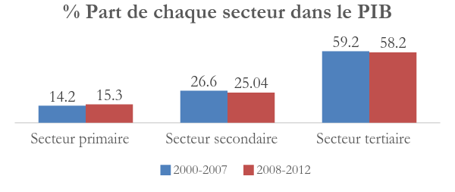
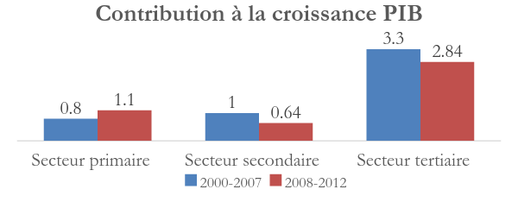

- Le secteur agricole constitue toujours une part significative du PIB, pas par son propre effet de croissance, mais par la faiblesse des croissances des autres secteurs. La croissance reste toujours conditionnée par la pluviométrie, et les performances économiques et sociales ne sont pas développées dans le monde rural malgré toutes les subventions importantes dont le secteur a profité.
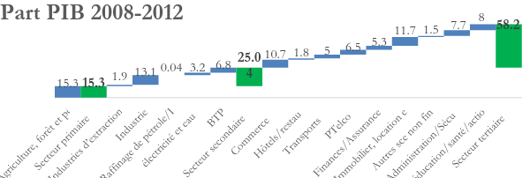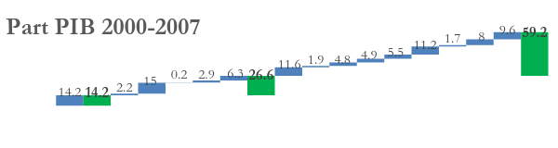
- Il est clair que l’industrie n’a pas été une priorité ! La priorité donnée à une croissance par l’immobilier, comme cela a été le cas durant les 15 dernières années a été catastrophique : bulle spéculative avec peu de rentrée à l’Etat et sans amélioration de la part du secondaire dans le PIB. Aujourd’hui, les promoteurs immobiliers en crise et vont miroiter les effets bénins d’une énième subvention du contribuable pour « sauver » un secteur qui n’a pas joué pleinement son rôle !
- En favorisant le développement de la consommation interne, le Maroc a pu enregistrer les meilleurs taux de croissance, l’Etat s’est tourné vers l’endettement interne pour se prémunir des risques liés à l’endettement externe. Mais au bout de 10 ans, même cette voie est en train d’être marginalisée sous les recommandations des institutions financières pour plus d’austérité et de désengagement de plusieurs secteurs notamment les services publics.

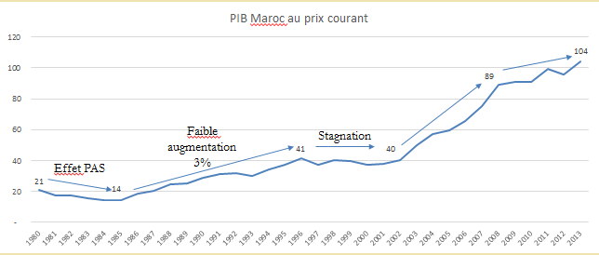

- Les faibles résultats économiques se sont traduits également sur le développement humain, où le Maroc enregistre un score très faible et se classe en moyenne à la 130ème place. La place qu’occupe le Maroc traduit justement l’incapacité à dépasser certains cadres archaïques de pensée économique et de politique de redistribution.

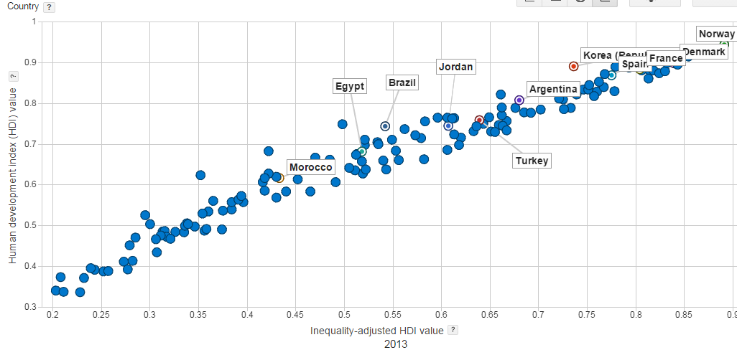
Cliquez sur le lien pour la source

- Les écarts de revenu et d’éducation impactent lourdement notre Indice de Développement Humain (le Maroc perd 30% de sa note en Indice ajusté graphe ci-dessous)

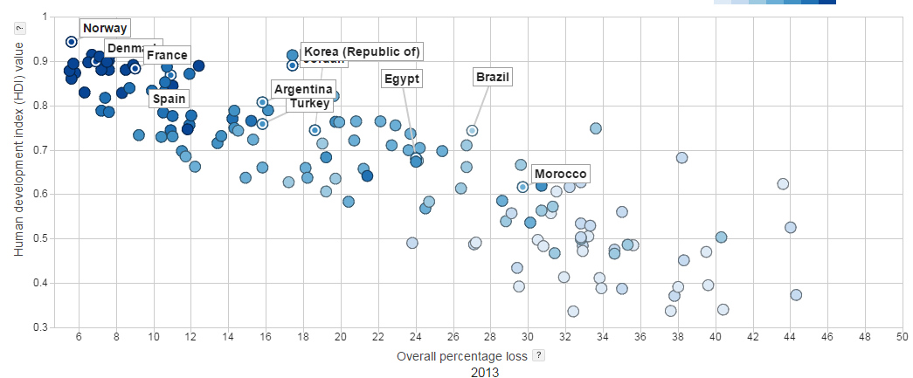
Cliquez sur le lien pour la source
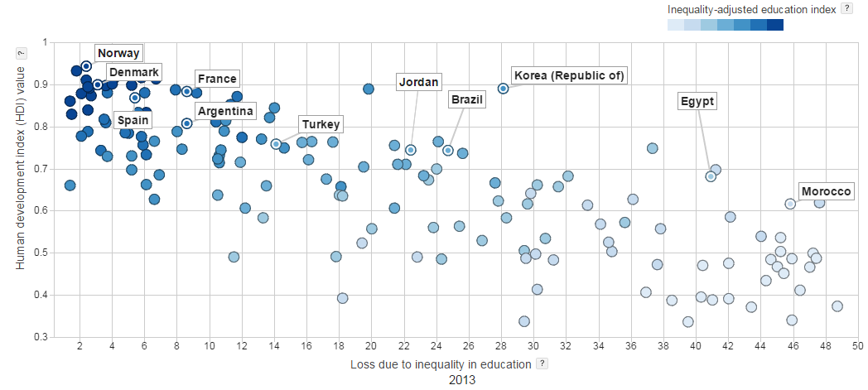
Cliquez sur le lien pour la source
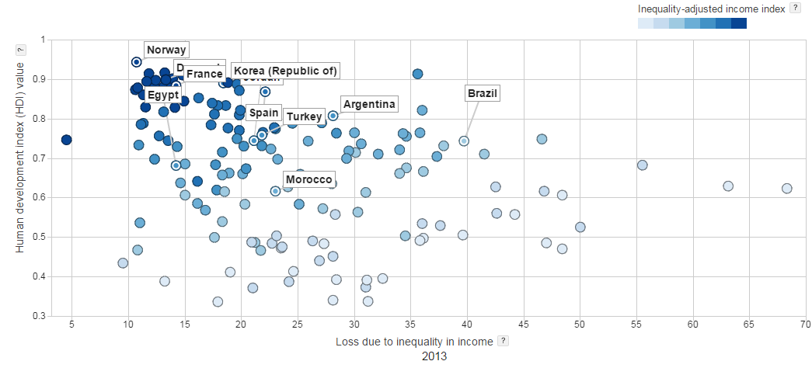
Cliquez dur le lien pour la source

- La croissance de la dernière décennie, induite par le développement de la consommation interne, s’apparente pour certains cas à une subtilisation implicite du pouvoir d’achat et d’épargne des marocains. Le secteur de la promotion immobilière (10% des dépenses fiscales qui se développe sous toutes les perfusions de deniers publics et qui se permet de demander au grand jour des sommes non déclarées. Un secteur de l’éducation privé qui se permet de fixer à lui seul les prix, alors qu’il est gavé d’exonérations fiscales (Voir le projet Anfass de réforme de l’école publique et le rapport présenté à la commission des DESC de l’ONU sur la question). Un secteur de la santé (Voir le projet Anfass sur le secteur de la santé), où 54% des charges liées à la santé sont supportées par les ménages, fournit énormément de prestations informelles (tant que les déclarations / factures ne sont émises – Témoignages de citoyens). Des programmes publiques de développement (Tel que l’INDH) aurait été beaucoup plus efficaces s’ils ont été dotés de plus de moyens et si leur gouvernance n’a pas été focalisée essentiellement sur une approche sécuritaire.
- L’avenir contient aussi des éléments structurels qu’on ne peut plus ignorer, il s’agit des changements démographiques (Comme nous l’avons signalé dans nos précédents documents). La décennie à venir verra à la fois une augmentation significative de jeunes, de plus en plus éduqués, et des personnes du troisième âge. Les deux populations ont des besoins spécifiques et qui nécessitent une mobilisation et une préparation à l’avance. A ce jour le chômage des jeunes constituent un mal national, un drame pour les personnes concernées et leurs familles.
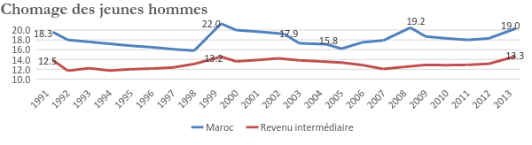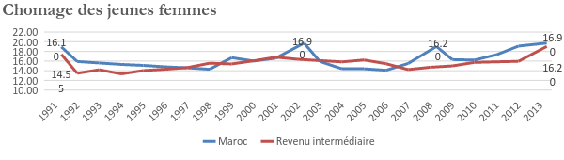
Pratiquement 1 jeune sur 5 est au chômage, 4 chômeurs sur 5 vivent dans le milieu urbain et 2 chômeurs sur 3 sont en chômage plus qu’un an !
Ces chiffres méritent réflexion et traduisent clairement l’échec d’une nation à intégrer ses jeunes dans un cercle vertueux, d’épanouissement et de vie décente. Ces jeunes s’ajoutent à la casse sociale que connaît le pays, entre précarité sociale et abandon de l’Etat. La lutte contre le chômage en général et celui des jeunes en particulier doit constituer une priorité nationale.

Politique économique du Mouvement Anfass Démocratique : Sortir des politiques des limites vers les politiques des possibles !

- « Il est facile de critiquer les choix du passé » nous dira-t-on ; Bien, faisons les bons choix de demain ! Dans notre projet, nous proposons de sortir des schémas classiques qui ont causé les drames dont nous vivons aujourd’hui. Nous proposons de se doter d’une ambition d’émergence pour notre pays et de croire en les moyens d’y arriver, en mettant le citoyen marocain au centre des politiques économiques. Nous proposons de passer des politiques des limites aux politiques des possibles !
La structure même de la réflexion des politiques économiques s’est toujours basée sur une internalisation des contraintes et de la recherche des solutions dans le cadre de ces contraintes qu’on s’est imposées.
- Nous dénonçons la politique des limites, qui nous imposent des contraintes et nous poussent à réfléchir dans un cadre restreint. Cette politique considère :
- Le déficit public comme une contrainte majeure qu’il faut ajuster uniquement par la limitation de la dépense.
- Les services publics de base comme étant une charge inutile qu’il faudra faire payer par les citoyens, dans le cadre d’une marchandisation féroce et sans limite.
- Le taux de dette publique comme une ligne rouge à ne pas franchir, au détriment de l’investissement en infrastructure et facteur humain.
- Le chômage comme inadéquation entre l’offre et de la demande et comme une conséquence de la rigidité dans le marché de travail.
- Le manque de compétitivité de l’économie comme conséquence d’un manque d’appui et de subventions de l’Etat.
- Que « les inégalités sont nécessaires pour l’économie », comme le soutient le courant néolibéral mondial.

- Nous dénonçons les politiques qui servent les intérêts de quelques citoyens au détriment de majorité des marocains. Exemples : 1- La subvention étatique (sous forme de dépense fiscale) en faveur des promoteurs immobiliers réalisant des programmes de “logement social” font que ces opérateurs brassent un résultat net dépassant les 40% (Voir les états financiers des promoteurs côtés en bourse). L’acquéreur méritant aurait pu recevoir au moins la moitié (20%) comme ristourne directe. 2- La hausse des salaires de 600dh par mois en faveur des fonctionnaires (environ 900.000) du secteur public en 2011, que nous comprenons comme un achat de paix sociale contre l’adhésion des syndicats aux marches du 20 Février, équivaut à la création de 90.000 emplois pour jeunes diplômés avec un salaire de 6.000 dh brut par mois! Changeons de politiques et de cible!

- Toutes ces limitations constituent la source d’une inégalité économique et sociale criante qui profite à une minorité. Nous plaidons pour une politique des possibles, qui interroge nos potentialités, cherche à les développer et nous doter d’une ambition qui nous place sur un chemin d’émergence socio-économique.
La politique économique des possibles considère que :

- Le budget sert avant tout à financer un projet de société et une ambition, il doit se doter des ressources nécessaires pour sa réalisation, car c’est la citoyenneté et le vivre en commun qui sont en jeu. Les ressources sont à la charge de tous les citoyens, dans un cadre d’équité, et non un fardeau sur une minorité et où les autres profitent clandestinement des prestations publiques.
- Les services publics sont un droit et un minimum que l’Etat doit fournir, comme signe de pouvoir, de responsabilité et d’engagement envers ses citoyens. Le développement des services publics permet de soulager les citoyens de fardeaux économiques et surtout d’un souci psychologique permanent, lie aux difficultés actuelles d’éducation, de santé, de déplacement et de culture. Les services publics sont aussi une garantie d’intégration sociale, où les citoyens se fréquentent dans les mêmes espaces, échangent des mêmes valeurs. Ils sont l’essence même du pacte de citoyenneté !
- L’endettement public peut être financé durablement par des ressources internes, si l’Etat crée les conditions nécessaires pour le développement de l’épargne. La petite épargne qui reste hors système financier car le système bancaire préfère toujours s’adresser aux personnes ayant des revenus stables, propose des services bancaires très limités et onéreux. Le développement de l’épargne concerne aussi l’épargne institutionnelle. A travers la généralisation des cotisations sociales, l’Etat œuvre sur le plan social à la création des filets sociaux et accumule d’une manière importante du capital public à faible coût.
- Arrêtons de diaboliser la dette et le déficit publics ! Le Maroc n’est pas contraint de respecter les plafonds des pays développés.
- Le développement de la compétitivité économique à travers la politique de concertation entre l’Etat, les secteurs productifs et les syndicats, passe par le développement des ressources humaines. Une contractualisation entre les acteurs, doit conditionner le soutien financier, sur la base des objectifs socio-économiques à atteindre.
- L’emploi représente la dignité humaine, la participation de chaque citoyen dans le développement du pays. Les politiques publiques doivent œuvrer par tous les moyens à créer un climat économique propice à la création permanente d’emploi et la résorption du chômage. La contractualisation avec le secteur privé sur des objectifs en la matière constitue un véritable levier. Sinon ce qui n’est pas possible à réaliser par le secteur privé revient à la charge l’Etat pour trouver des solutions à financer par l’impôt. Le plein emploi est possible et nécessaire pour le Maroc !

- Nous pensons que l’Etat est capable d’augmenter ses sources de financement de manière substantielle et d’une manière équitable. Le potentiel d’augmentation des recettes fiscales et des recettes des cotisations sociales s’évalue à 10% du PIB. Cette augmentation est une nécessité et doit être affectée aux secteurs sociaux. La fiscalité est un instrument de redistribution des richesses. Le discours habituel de « la pression fiscale excessive » est une déclaration en faveur de la limitation du domaine de l’intervention de l’Etat et de perpétuer les inégalités. Le Maroc a besoin grandement d’infrastructures productives économiquement et d’investissement dans l’élément humain pour réaliser notre objectif collectif de se hisser vers un pays émergent. Propositions (Conformément à la proposition Anfass « Réformer la fiscalité pour un pacte de citoyenneté ») : ménage payant des impôts sur l’ensemble de ses revenus selon ses capacités contributives ; rendre plus progressive la fiscalité d’entreprises et des hauts salaires ; démanteler les exonérations fiscales non productives (ex : promotion immobilière et agriculture) ; taxer les activités écologiquement nuisibles.
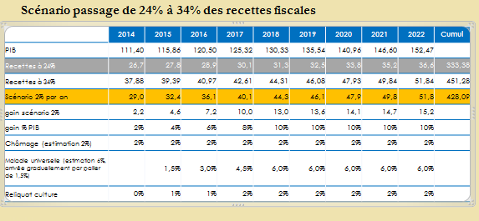
- Concrètement, notre projet porte sur :
- Placer l’égalité au centre des politiques économiques : Les inégalités ne sont pas efficaces économiquement, contrairement à ce que pense le courant néolibéral. Les hauts revenus de certaines professions (chefs de grandes entreprises, publicistes, artistes, sportifs, traders, financiers, …) constituent un mirage pour les jeunes. Du principe d’égalité découle la préoccupation des « populations vulnérables » : Enfants, femmes, jeunes et vieux. Nous préconisons : l’amélioration des prestations sociales et familiales, réformer l’éducation des enfants, améliorer l’hôpital public, favoriser l’insertion des jeunes, lutter contre les inégalités Homme/femme, réduire les inégalités territoriales, … Références : Papiers Anfass sur éducation, santé, fiscalité.
- Changeons d’indicateurs – comptons autrement : Au lieu de parler que des indicateurs PIB, taux de croissance, … piloter par : indicateurs des inégalités, indicateurs écologiques, patrimoine immatériel, …
- Investir dans les secteurs socialement productifs: Le Maroc ayant fait durant les 15 dernières années le choix de faire de “la promotion immobilière” son principal moteur de croissance. Les spéculations, les ventes « au noir », … ont fait que des entreprises et des individus se sont énormément enrichis sans que l’Etat en bénéficie à travers l’impôt. En plus, l’emploi dans le secteur est très précaire (pas durable, sans couverture sociale, sous qualifié, …). Proposition : encourager l’investissement industriel manufacturier, formel, recruteur de main d’œuvre, formateur et productif, en opposition à l’appui de secteurs rentiers, avec peu de retour en terme fiscal et des emplois mal formés, précaires et souvent sans couverture sociale !
- Le plein emploi est possible : Officiellement, 10% des marocains actifs sont en recherche d’emploi (« chômeurs »). Officieusement, plusieurs millions de marocains sont dans emplois extrêmement précaires (gardiens de voitures, stages non rémunérés, vendeurs ambulants, employés de maisons, …). Quel gâchis !! Le plein emploi est possible et économiquement et socialement utile. Propositions : réduire la durée du travail (44 à 40h ?), reprendre la création d’emplois dans le secteur public, redéploiement productif, …
- Protection sociale : Améliorer la protection sociale et rendre universelle la couverture sociale (perte d’emploi, couverture maladie, retraite, …). Les programmes de développement humain (INDH, fondations de solidarité, Ramed, Tayssir, aides directes, …) ne doivent plus être pilotés par une approche sécuritaire, électoraliste ou de mécénat. La solidarité doit être au cœur du projet de société du Maroc avec une réelle politique redistribution !
- Planification stratégique : Rendre la planification un outil de pilotage économique et de monitoring social. La planification stratégique (Voir papier Anfass : Planification stratégique au cœur des politiques publiques) permet de tracer des objectifs quantifiables, ambitieux et coordonnées et de se doter des moyens pour y arriver.

- Nous sommes convaincus que les politiques des possibles offrent des marges plus importantes et qui assureront des retombés socio-économiques pour toutes les couches sociales et pour tous les acteurs économiques, à condition d’avoir la conviction qu’au cœur de cette politique se trouve la citoyenneté. Une citoyenneté inclusive qui ne laisse personne à la marge, une citoyenneté créatrice de valeurs et qui répriment les comportements économiques improductifs, une citoyenneté qui réhabilite la valeur du travail, et une citoyenneté solidaire.

